《TWI系列课程》
课程名称：TWI系列课程
课程讲师： 周天佑 | 课程课时： 36小时，6天 （每次2天间隔一周）
简单描述（课程效果）：
TWI（Training within Industry for Supervisor ），中文直译是生产企业内督导人员训练，它是透过一套有计划的程序提升干部全方位管理能力的课程。美国和日本两国政府通过职业立法在本国大力推广与实施。TWI被誉为中西通用的现场管理“基本功”和“世界语”。

TWI课程目的与模块：
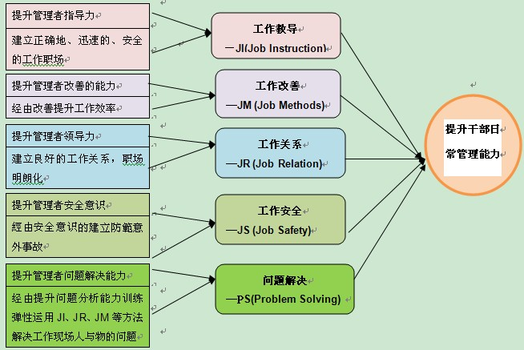

课程效果：
- 落实OJT(On-Job-Training)的基本动作，强化员工由工作中学习的策略
- 培训学员于课程研习与讨论练习过程中，发展日后企业在职训练课程之案例。
- 可以快速训练新进人员在最短时间内上线工作。
- 是增加产能、提升品质、减少人员损伤或机器设备损害最佳训练方法。
- 培养一、二线主管领导管理能力
- 可以快速的复制生产技术，并且齐一生产成果，对急速扩大产线的工厂最有效用。
- 可以透过全体员工对生产流程的改善建议而达降低成本、提高效率之目标。
- 可以使经验有效传承，不致因为人员离职递补而造成公司损伤。
- 营造安全生产的环境，提升管理人员安全素养。
- 工作现场与TWI的结合：个案研发部分，可配合公司制度进行实例操作与演练，以配合实际工作需求,提升其问题解决与执行能力。
适合行业： 不限
适用范围：生产主管、班组长、生产制造业总经理、训练员/指导员
课程大纲：
单元 | 时数 | 内容大纲 | 评估基准与作业 | 学习收益
单元一：  制造干部的基本 | 2 | - 管理的基础  - 管理者的角色与认知 | - 针对干部基本机能，做学员自我评估 | 健全干部职责角色，并强化正确的管理思维。
单元二：  工作教导(JI) | 8 | - 四阶段教学法  - 工作分解表制作  - 教导时间表制作  - 实作─工作教导(一对一)  - 特殊工作的教导 | 进行新人指导计划  - 指导计划表  - 教案─工作分解表  - 教学法─四阶段教学法  - 教学心得 | - 会利用四阶段教学技巧，提升指导能力。  - 落实新人OJT，提升新人安定性与作业效率。  - 会制作工作分解表，使工作标准化
单元三：  工作改善(JM) | 6 | - 改善的基本想法  - 问题解决的基本方法与程序  - 四阶段改善方法(5W1H与改善四原则)  - 实例演练  - 提案改善的撰写 | 学员课后行动计划(一题)  - 运用人的问题处理的基本方法与程序  - 执行心得报告  - 运用四阶段改善方法  - 主管指导、修正、发表 | - 主管思维模式的转变，提升改善意识。  - 会利用科学方法与程序， 有效的解决现场工作问题。  - 会活用5W1H手法，提升改善能力。  - 撰写提案报告及提升部属的问题意识，活络公司提案改善活动。
单元四：  工作关系(JR) | 8 | - 良好职场工作关系的建立  - 人际关系的四原则  - 人的问题处理程序与方法(四阶段处理法)  - 掌握想法与心情方法的运用  - 沟通与激励技巧  - 个案分享与实务演练 | 学员课后行动计划  - 现场个案分析  - 人际关系四原则的运用  - 人的问题处理四阶段法的运用  - 执行心得报告  - 主管指导与修正 | 会利用科学方法与程序，有效的解决职场人的问题。  - 了解人际关系的四原则  - 会运用激励技巧，以提升部属的成就感。  - 会运用人的问题处理程序与方法解决人的问题。  - 会活用沟通技巧，建立明朗职场。
单元五：  工作安全(JS) | 6 | - 工作现场安全观念的建立  - “工作安全分析表”的运用  - “安全作业标四阶段方法”的运用  - 制定安全目标的原则  - 安全检点的方法 | - 现场个案分析  - 灾害连锁原因的追查  - 安全作业标四阶段方法的运用  - 人与物对安全危害的影响  - 执行心得报告  - 现场安全检点的点评程序  - 演练、结合案例研讨 | 1.理解督导人员的职责与工作安全的关系；  2.提供现场安全管理工具；  3.掌握对工作安全4阶段的方法；  4.学习并掌握处理灾害事故的方法；。  5.营造安全生产的环境；  6.提升督导人员安全素养！
单元六：  问题解决(PS) | 6 | 1.分析、探索并明确问题  2.运用TWI所学的方法准备解  决方案  3.改正与解决问题  4.检查与评估结果  5.防止类似问题再发生 | - 现场人与物问题的分析  - 明确问题的性质  - 运用TWI所学之JI、JR、JM等方法去解决人与物的问题  - 检查问题解决的成效  - 演练、结合案例研讨 | 1.了解正确的去解决问题是督导人员最重要的职责之一  2.学会如何去分析并明确问题  3.弹性灵活运用TWI所学之JI、JR、JM等方法去解决工作现场人与物的问题

备 注：
- 参训人员建议日企20人以内，民营企业30-50人（超出人员不保证每人有演练机会），为维护课程质量，便于学员讨论与发表作业，采小班制以分组方式授课。
- 授课完毕一个月后实施成果验收与跟踪指导，以检验培训成果及落实培训成效。
- 为能于课程中顺利发表与检讨个案，请每位学员于上课前先行准备：
  - 工作教导（相关的器材、零件也一并备齐）
  - 部属间情绪冲突或纠纷实例
  - 准备改善作业的实例
  - 现场安全事故的实例
  - 工作现场人与物的问题实例。

